RELATÓRIO RECEBIMENTO DE ANIMAIS SILVESTRES NO MÊS DE SETEMBRO DO MUNICÍPIO DE ITATIBA.
RG | DATA DE ENTRADA | NOME POPULAR | NOME CIENTÍFICO | OBSERVAÇÃO
39384 | 02/09/2022 | Beija-flor | Eupetomema macroura
39424 | 07/09/2022 | Gambá | Didelhpis sp.
39425 | 07/09/2022 | Gambá | Didelhpis sp.
39426 | 07/09/2022 | Gambá | Didelhpis sp.
39449 | 08/09/2022 | Canário-da-terra | Sicalis flaveola
39450 | 08/09/2022 | Canário-da-terra | Sicalis flaveola
39451 | 08/09/2022 | Canário-da-terra | Sicalis flaveola
39452 | 08/09/2022 | Canário-da-terra | Sicalis flaveola
39453 | 08/09/2022 | Galo-da-campina | Paroaria dominicana
39454 | 08/09/2022 | Galo-da-campina | Paroaria dominicana
39455 | 08/09/2022 | Sabiá-laranjeira | Tursdus rufiventris
39456 | 08/09/2022 | Corrupião | Icterus jamacaii
39457 | 08/09/2022 | Trinca-ferro | Saltator similis
39458 | 08/09/2022 | Coleirinha-papa-capim-baiano | Sporophila nigricolis
39459 | 08/09/2022 | Coleirinha-papa-capim-baiano | Sporophila nigricolis
39460 | 08/09/2022 | Tico-tico-rei | Coruphospingus cucullatus
39461 | 08/09/2022 | Tico-tico | Zonotrichia capenses
39462 | 08/09/2022 | Sanhaço-do-coqueiro | Thraups palmarium
39463 | 08/09/2022 | Coleirinho | Sporophila caerulences
39504 | 11/09/2022 | Gambá-de-orelha-preta | Didelphis aurita
39505 | 11/09/2022 | Gambá-de-orelha-preta | Didelphis aurita
39506 | 11/09/2022 | Gambá-de-orelha-preta | Didelphis aurita
39507 | 11/09/2022 | Gambá-de-orelha-preta | Didelphis aurita
39508 | 11/09/2022 | Gambá-de-orelha-preta | Didelphis aurita
39509 | 11/09/2022 | Gambá-de-orelha-preta | Didelphis aurita
39510 | 11/09/2022 | Gambá-de-orelha-preta | Didelphis aurita
39512 | 11/09/2022 | Gambá-de-orelha-branca | Didelphis albiventris
39513 | 11/09/2022 | Gambá-de-orelha-branca | Didelphis albiventris
39514 | 11/09/2022 | Biguá | Phalacrocorax brasilianus
39555 | 12/09/2022 | Jacu | Penelope obscura | B.O. 422/22
39556 | 12/09/2022 | Gambá | Didelhpis sp. | B.O. 424/22
39557 | 12/09/2022 | Cachorro-do-mato | Cerdocyon thous | B.O. 421/22
39558 | 12/09/2022 | Gambá | Didelhpis sp.
39618 | 14/09/2022 | Periquitão-macaranã | Psittacara leocophthalmus | Fratura nas falanges com exposição ossea e muita perda de sangue
39626 | 15/09/2022 | Gambá | Didelphis sp.
39687 | 17/09/2022 | Gambá-de-orelha-preta | Didelphis aurita
39688 | 17/09/2022 | Gambá-de-orelha-preta | Didelphis aurita
39711 | 20/09/2022 | Rolinha-roxa | Columbina talpacoti | Lesão em asa
39727 | 20/09/2022 | Gambá-de-orelha-branca | Didelphis albiventris
39754 | 21/09/2022 | Andorinha | Pygochelidon cyanoleuca
39755 | 21/09/2022 | Gavião-carijó | Rupornis magnirostris
39756 | 21/09/2022 | Gambá-de-orelha-preta | Didelphis aurita
39792 | 22/09/2022 | Gambá-de-orelha-preta | Didelphis aurita
39793 | 22/09/2022 | Gambá-de-orelha-preta | Didelphis aurita
39794 | 22/09/2022 | Gambá-de-orelha-preta | Didelphis aurita
39795 | 22/09/2022 | Gambá-de-orelha-preta | Didelphis aurita
39796 | 22/09/2022 | Gambá-de-orelha-preta | Didelphis aurita
39797 | 22/09/2022 | Periquitão-maracanã | Psittacara leucophthalmus
39811 | 23/09/2022 | Periquitão-maracanã | Psitacara leucophthalmus
39813 | 23/09/2022 | Carcará | Carara plancus
39814 | 23/09/2022 | Coruja-do-mato | Megascops choliba
39821 | 24/09/2022 | Gambá-de-orelha-preta | Didelphis aurita
39822 | 24/09/2022 | Gambá-de-orelha-preta | Didelphis aurita
39823 | 24/09/2022 | Gambá-de-orelha-preta | Didelphis aurita
39824 | 24/09/2022 | Gambá-de-orelha-preta | Didelphis aurita
39825 | 24/09/2022 | Gambá-de-orelha-preta | Didelphis aurita
39832 | 26/09/2022 | Quero-quero | Vanellus chilensis
39833 | 26/09/2022 | Quero-quero | Vanellus chilensis
39834 | 26/09/2022 | Trinca-ferro | Saltator similis
39835 | 26/09/2022 | Trinca-ferro | Saltator similis
39836 | 26/09/2022 | Trinca-ferro | Saltator similis
39837 | 26/09/2022 | Trinca-ferro | Saltator similis
39838 | 26/09/2022 | Trinca-ferro | Saltator similis
39839 | 26/09/2022 | Trinca-ferro | Saltator similis
39840 | 26/09/2022 | Trinca-ferro | Saltator similis
39841 | 26/09/2022 | Trinca-ferro | Saltator similis
39842 | 26/09/2022 | Trinca-ferro | Saltator similis
39843 | 26/09/2022 | Trinca-ferro | Saltator similis
39844 | 26/09/2022 | Trinca-ferro | Saltator similis
39845 | 26/09/2022 | Azulão | Cyanocompsa brissonii
39846 | 26/09/2022 | Canário-da-terra | Sicalis flaveola
39847 | 26/09/2022 | Pintassilgo | Spinus magellanica
39848 | 26/09/2022 | Bicudo | Oryzoborus maximiliani
39849 | 26/09/2022 | Coleirinha | Sporophila caerulescens
39850 | 26/09/2022 | Coleirinha | Sporophila caerulescens
39851 | 26/09/2022 | Bigodinho | Sporophila lineola
39852 | 26/09/2022 | Bigodinho | Sporophila lineola
39874 | 27/09/2022 | Sagui-de-tufo-preto | Callithrix penicillata
39897 | 27/09/2022 | Gambá-de-orelha-branca | Didelphis albiventris
39898 | 27/09/2022 | Gambá-de-orelha-branca | Didelphis albiventris
39899 | 27/09/2022 | Gambá-de-orelha-branca | Didelphis albiventris
39900 | 27/09/2022 | Gambá-de-orelha-branca | Didelphis albiventris
39901 | 27/09/2022 | Gambá-de-orelha-branca | Didelphis albiventris
39902 | 27/09/2022 | Gambá-de-orelha-branca | Didelphis albiventris
39903 | 27/09/2022 | Gambá-de-orelha-branca | Didelphis albiventris
39904 | 27/09/2022 | Gambá-de-orelha-branca | Didelphis albiventris
39905 | 27/09/2022 | Gambá-de-orelha-branca | Didelphis albiventris
39906 | 27/09/2022 | Gambá-de-orelha-branca | Didelphis albiventris
39907 | 27/09/2022 | Gambá-de-orelha-branca | Didelphis albiventris
39908 | 27/09/2022 | Gambá-de-orelha-branca | Didelphis albiventris
39911 | 28/09/2022 | Pica-pau-do-campo | Colaptes campestris
39932 | 28/09/2022 | Cachorro-do-mato | Cerdocyon thous
39933 | 28/09/2022 | Gambá-de-orelha-preta | Didelphis aurita
39934 | 28/09/2022 | Gambá-de-orelha-preta | Didelphis aurita
39935 | 28/09/2022 | Gambá-de-orelha-preta | Didelphis aurita
39936 | 28/09/2022 | Gambá-de-orelha-preta | Didelphis aurita
39937 | 28/09/2022 | Gambá-de-orelha-preta | Didelphis aurita
39938 | 28/09/2022 | Gambá-de-orelha-preta | Didelphis aurita
39953 | 29/09/2022 | Gambá-de-orelha-preta | Didelphis aurita
39954 | 29/09/2022 | Gambá-de-orelha-preta | Didelphis aurita
TOTAL: 100 ANIMAIS
CLASSE | Nº DE ANIMAIS | %
Mamíferos | 52 | 52%
Aves | 48 | 48%
Répteis | 0 | 0%

Relação de óbitos de animais silvestres proveniente do Município de ITATIBA.
RG | DATA DE ENTRADA | NOME POPULAR | NOME CIENTÍFICO | DESTINO | DATA DE SAÍDA
38006 | 13/04/2022 | Periquitão-maracanã | Psittacara leucophthalmus | OBITO | 12/09/2022
39150 | 29/07/2022 | Periquitão-maracanã | Psittacara leucophthalmus | OBITO | 19/09/2022
39329 | 29/08/2022 | Gambá-de-orelha-preta | Didelphis aurita | OBITO | 18/09/2022
39339 | 30/08/2022 | Periquitão-maracanã | Psittacara leucophthalmus | OBITO | 14/09/2022
39384 | 02/09/2022 | Beija-flor | Eupetomema macroura | OBITO | 03/09/2022
39424 | 07/09/2022 | Gambá | Didelhpis sp. | OBITO/EUTANASIA | 07/09/2022
39425 | 07/09/2022 | Gambá | Didelhpis sp. | OBITO/EUTANASIA | 07/09/2022
39426 | 07/09/2022 | Gambá | Didelhpis sp. | OBITO/EUTANASIA | 07/09/2022
39449 | 08/09/2022 | Canário-da-terra | Sicalis flaveola | OBITO | 16/09/2022
39452 | 08/09/2022 | Canário-da-terra | Sicalis flaveola | OBITO | 21/09/2022
39455 | 08/09/2022 | Sabiá-laranjeira | Tursdus rufiventris | OBITO | 29/09/2022
39504 | 11/09/2022 | Gambá-de-orelha-preta | Didelphis aurita | OBITO | 14/09/2022
39505 | 11/09/2022 | Gambá-de-orelha-preta | Didelphis aurita | OBITO | 12/09/2022
39506 | 11/09/2022 | Gambá-de-orelha-preta | Didelphis aurita | OBITO | 14/09/2022
39507 | 11/09/2022 | Gambá-de-orelha-preta | Didelphis aurita | OBITO | 14/09/2022
39508 | 11/09/2022 | Gambá-de-orelha-preta | Didelphis aurita | OBITO | 14/09/2022
39509 | 11/09/2022 | Gambá-de-orelha-preta | Didelphis aurita | OBITO | 14/09/2022
39510 | 11/09/2022 | Gambá-de-orelha-preta | Didelphis aurita | OBITO | 14/09/2022
39512 | 11/09/2022 | Gambá-de-orelha-branca | Didelphis albiventris | OBITO | 13/09/2022
39513 | 11/09/2022 | Gambá-de-orelha-branca | Didelphis albiventris | óbito | 13/09/2022
39514 | 11/09/2022 | Biguá | Phalacrocorax brasilianus | OBITO | 12/09/2022
39556 | 12/09/2022 | Gambá | Didelhpis sp. | Chegou em óbito | 12/09/2022
39558 | 12/09/2022 | Gambá | Didelhpis sp. | OBITO/EUTANÁSIA | 12/09/2022
39618 | 14/09/2022 | Periquitão-macaranã | Psittacara leocophthalmus | OBITO | 14/09/2022
39687 | 17/09/2022 | Gambá-de-orelha-preta | Didelphis aurita | OBITO/EUTANASIA | 18/09/2022
39688 | 17/09/2022 | Gambá-de-orelha-preta | Didelphis aurita | OBITO/EUTANASIA | 18/09/2022
39711 | 20/09/2022 | Rolinha-roxa | Columbina talpacoti | OBITO | 23/09/2022
39754 | 21/09/2022 | Andorinha | Pygochelidon cyanoleuca | óbito/EUTANASIA | 21/09/2022
39755 | 21/09/2022 | Gavião-carijó | Rupornis magnirostris | Chegou em óbito | 21/09/2022
39756 | 21/09/2022 | Gambá-de-orelha-preta | Didelphis aurita | Chegou em óbito | 21/09/2022
39821 | 24/09/2022 | Gambá-de-orelha-preta | Didelphis aurita | OBITO | 25/09/2022
39822 | 24/09/2022 | Gambá-de-orelha-preta | Didelphis aurita | OBITO | 25/09/2022
39823 | 24/09/2022 | Gambá-de-orelha-preta | Didelphis aurita | OBITO | 25/09/2022
39824 | 24/09/2022 | Gambá-de-orelha-preta | Didelphis aurita | OBITO | 26/09/2022
39825 | 24/09/2022 | Gambá-de-orelha-preta | Didelphis aurita | OBITO | 25/09/2022
39832 | 26/09/2022 | Quero-quero | Vanellus chilensis | OBITO | 28/09/2022
39845 | 26/09/2022 | Azulão | Cyanocompsa brissonii | OBITO | 28/09/2022
39874 | 27/09/2022 | Sagui-de-tufo-preto | Callithrix penicillata | OBITO | 28/09/2022
39902 | 27/09/2022 | Gambá-de-orelha-branca | Didelphis albiventris | OBITO | 28/09/2022
39903 | 27/09/2022 | Gambá-de-orelha-branca | Didelphis albiventris | OBITO | 28/09/2022
39904 | 27/09/2022 | Gambá-de-orelha-branca | Didelphis albiventris | OBITO | 28/09/2022
39905 | 27/09/2022 | Gambá-de-orelha-branca | Didelphis albiventris | OBITO | 28/09/2022
39906 | 27/09/2022 | Gambá-de-orelha-branca | Didelphis albiventris | OBITO | 28/09/2022
39907 | 27/09/2022 | Gambá-de-orelha-branca | Didelphis albiventris | OBITO | 28/09/2022
39908 | 27/09/2022 | Gambá-de-orelha-branca | Didelphis albiventris | OBITO | 28/09/2022
39911 | 28/09/2022 | Pica-pau-do-campo | Colaptes campestris | OBITO | 28/09/2022
39937 | 28/09/2022 | Gambá-de-orelha-preta | Didelphis aurita | Chegou em óbito | 28/09/2022
39953 | 29/09/2022 | Gambá-de-orelha-preta | Didelphis aurita | OBITO | 29/09/2022
39954 | 29/09/2022 | Gambá-de-orelha-preta | Didelphis aurita | OBITO/EUTANASIA | 29/09/2022
TOTAL: 49 ANIMAIS

Relação de solturas de animais silvestres provenientes do Município de ITATIBA.
RG | DATA DE ENTRADA | NOME POPULAR | NOME CIENTÍFICO | DESTINO | DATA DE SAÍDA | LOCAL SOLTURA
38835 | 04/06/2022 | Gambá-de-orelha-preta | Didelphis aurita | SOLTURA | 14/09/2022 | ITATIBA
TOTAL: 1 ANIMAL

Relação de animais silvestres em processo de reabilitação na Associação Mata Ciliar provenientes do Município de ITATIBA
RG | DATA DE ENTRADA | NOME POPULAR | NOME CIENTÍFICO
36363 | 06/01/2022 | Periquitão-maracanã | Psittacara leucophthalmus
36364 | 06/01/2022 | Sagui-de-tufo-branco | Callithrix jacchus
36390 | 08/01/2022 | Trinca-ferro | Saltator similis
36398 | 08/01/2022 | Canário-belga | Sicalis sp.
36399 | 08/01/2022 | Canário-belga | Sicalis sp.
36402 | 08/01/2022 | Coleirinho | Sporophila caerulescens
36403 | 08/01/2022 | Coleirinho | Sporophila caerulescens
36404 | 08/01/2022 | Tiziu | Volatinia jacarina
36407 | 08/01/2022 | Coleirinho | Sporophila caerulescens
36413 | 09/01/2022 | Rolinha | Columbina talpacoti
36414 | 09/01/2022 | Gambá-de-orelha-branca | Didelphis albiventris
36415 | 09/01/2022 | Gambá-de-orelha-branca | Didelphis albiventris
36416 | 09/01/2022 | Gambá-de-orelha-branca | Didelphis albiventris
36417 | 09/01/2022 | Gambá-de-orelha-branca | Didelphis albiventris
36462 | 10/01/2022 | Gambá | Didelphis sp.
36463 | 10/01/2022 | Gambá | Didelphis sp.
36522 | 14/01/2022 | Gambá-de-orelha-branca | Didelphis aurita
36683 | 23/01/2022 | Rolinha | Columbina talpacoti
36734 | 27/01/2022 | Sabiá | Turdus sp.
36802 | 01/02/2022 | Gambá-de-orelha-branca | Didelphis albiventris
36849 | 02/02/2022 | Bigodinho | Sporophila lineola
36850 | 02/02/2022 | Pintassilgo | Spinus magellanicus
36851 | 02/02/2022 | Papa-capim | Sporophila nigricollis
36862 | 03/02/2022 | Sagui-de-tufo-preto | Callithrix penicillata
36935 | 08/02/2022 | Beija-flor | Trochilidae
36972 | 09/02/2022 | Curicaca | Theristicus caudatus
37028 | 11/02/2022 | Periquitão-maracanã | Psittacara leucophthalmus
37080 | 15/02/2022 | Periquitão-maracanã | Psittacara leucophthalmus
37145 | 18/02/2022 | Pardal | Passer domesticus
37157 | 18/02/2022 | Periquitão-maracanã | Psittacara leucophthalmus
37289 | 25/02/2022 | Periquitão-maracanã | Psittacara leucophthalmus
37339 | 28/02/2022 | Periquitão-maracanã | Psittacara leucophthalmus
37358 | 01/03/2022 | Coruja-do-mato | Megascops choliba
37372 | 02/03/2022 | Quiri-quiri | Falco sparverius
37378 | 02/03/2022 | Sagui-de-tufo-preto | Callithrix penicillata
37393 | 03/03/2022 | Periquitão-maracanã | Psittacara leucophthalmus
37414 | 04/03/2022 | Periquitão-maracanã | Psittacara leucophthalmus
37543 | 06/03/2022 | Gambá-de-orelha-preta | Didelphis aurita
37544 | 06/03/2022 | Gambá-de-orelha-preta | Didelphis aurita
37561 | 07/03/2022 | Trinca-ferro | Saltator similis
37562 | 07/03/2022 | Sabiá-laranjeira | Turdus rufiventris
37681 | 12/03/2022 | Periquitão-maracanã | Psittacara leucophthalmus
37705 | 14/03/2022 | Periquitão-maracanã | Psittacara leucophthalmus
37719 | 15/03/2022 | Periquitão-maracanã | Psittacara leucophthalmus
37720 | 15/03/2022 | Periquitão-maracanã | Psittacara leucophthalmus
37795 | 19/03/2022 | Caxinguelê | Sciurus aestuans
37801 | 20/03/2022 | Periquitão-maracanã | Psittacara leucophthalmus
37846 | 25/03/2022 | Sagui-de-tufo-preto | Callithrix penicillata
37895 | 29/03/2022 | Periquitão-maracanã | Psittacara leucophthalmus
37955 | 06/04/2022 | Sagui-de-tufo-preto | Callithrix penicillata
37961 | 07/04/2022 | Avoante | Zenaida auriculata
38623 | 09/05/2022 | Pavó | Pyriderus scutatus
38630 | 10/05/2022 | Carcará | Caracara plancus
38709 | 16/05/2022 | Gambá-de-orelha-preta | Didelphis aurita
38751 | 23/05/2022 | Seriema | Cariama criscata
38923 | 22/06/2022 | Corujinha-do-mato | Megascops choliba
39010 | 06/07/2022 | Periquitão-maracanã | Psittacara leucophthalmus
39091 | 19/07/2022 | Arara-canindé | Ara ararauna
39255 | 11/08/2022 | Jabuti | Chelonoidis carbonaria
39450 | 08/09/2022 | Canário-da-terra | Sicalis flaveola
39451 | 08/09/2022 | Canário-da-terra | Sicalis flaveola
39453 | 08/09/2022 | Galo-da-campina | Paroaria dominicana
39454 | 08/09/2022 | Galo-da-campina | Paroaria dominicana
39456 | 08/09/2022 | Corrupião | Icterus jamacaii
39457 | 08/09/2022 | Trinca-ferro | Saltator similis
39458 | 08/09/2022 | Coleirinha-papa-capim-baiano | Sporophila nigricolis
39459 | 08/09/2022 | Coleirinha-papa-capim-baiano | Sporophila nigricolis
39460 | 08/09/2022 | Tico-tico-rei | Coruphospingus cucullatus
39461 | 08/09/2022 | Tico-tico | Zonotrichia capenses
39462 | 08/09/2022 | Sanhaço-do-coqueiro | Thraups palmarium
39463 | 08/09/2022 | Coleirinho | Sporophila caerulences
39555 | 12/09/2022 | Jacu | Penelope obscura
39557 | 12/09/2022 | Cachorro-do-mato | Cerdocyon thous
39626 | 15/09/2022 | Gambá | Didelphis sp.
39727 | 20/09/2022 | Gambá-de-orelha-branca | Didelphis albiventris
39792 | 22/09/2022 | Gambá-de-orelha-preta | Didelphis aurita
39793 | 22/09/2022 | Gambá-de-orelha-preta | Didelphis aurita
39794 | 22/09/2022 | Gambá-de-orelha-preta | Didelphis aurita
39795 | 22/09/2022 | Gambá-de-orelha-preta | Didelphis aurita
39796 | 22/09/2022 | Gambá-de-orelha-preta | Didelphis aurita
39797 | 22/09/2022 | Periquitão-maracanã | Psittacara leucophthalmus
39811 | 23/09/2022 | Periquitão-maracanã | Psitacara leucophthalmus
39813 | 23/09/2022 | Carcará | Carara plancus
39814 | 23/09/2022 | Coruja-do-mato | Megascops choliba
39833 | 26/09/2022 | Quero-quero | Vanellus chilensis
39834 | 26/09/2022 | Trinca-ferro | Saltator similis
39835 | 26/09/2022 | Trinca-ferro | Saltator similis
39836 | 26/09/2022 | Trinca-ferro | Saltator similis
39837 | 26/09/2022 | Trinca-ferro | Saltator similis
39838 | 26/09/2022 | Trinca-ferro | Saltator similis
39839 | 26/09/2022 | Trinca-ferro | Saltator similis
39840 | 26/09/2022 | Trinca-ferro | Saltator similis
39841 | 26/09/2022 | Trinca-ferro | Saltator similis
39842 | 26/09/2022 | Trinca-ferro | Saltator similis
39843 | 26/09/2022 | Trinca-ferro | Saltator similis
39844 | 26/09/2022 | Trinca-ferro | Saltator similis
39846 | 26/09/2022 | Canário-da-terra | Sicalis flaveola
39847 | 26/09/2022 | Pintassilgo | Spinus magellanica
39848 | 26/09/2022 | Bicudo | Oryzoborus maximiliani
39849 | 26/09/2022 | Coleirinha | Sporophila caerulescens
39850 | 26/09/2022 | Coleirinha | Sporophila caerulescens
39851 | 26/09/2022 | Bigodinho | Sporophila lineola
39852 | 26/09/2022 | Bigodinho | Sporophila lineola
39897 | 27/09/2022 | Gambá-de-orelha-branca | Didelphis albiventris
39898 | 27/09/2022 | Gambá-de-orelha-branca | Didelphis albiventris
39899 | 27/09/2022 | Gambá-de-orelha-branca | Didelphis albiventris
39900 | 27/09/2022 | Gambá-de-orelha-branca | Didelphis albiventris
39901 | 27/09/2022 | Gambá-de-orelha-branca | Didelphis albiventris
39932 | 28/09/2022 | Cachorro-do-mato | Cerdocyon thous
39933 | 28/09/2022 | Gambá-de-orelha-preta | Didelphis aurita
39934 | 28/09/2022 | Gambá-de-orelha-preta | Didelphis aurita
39935 | 28/09/2022 | Gambá-de-orelha-preta | Didelphis aurita
39936 | 28/09/2022 | Gambá-de-orelha-preta | Didelphis aurita
39938 | 28/09/2022 | Gambá-de-orelha-preta | Didelphis aurita
TOTAL: 114 ANIMAIS

RELATÓRIO FOTOGRÁFICO DE ANIMAIS SILVESTRES NO MÊS DE SETEMBRO DO MUNICÍPIO DE ITATIBA

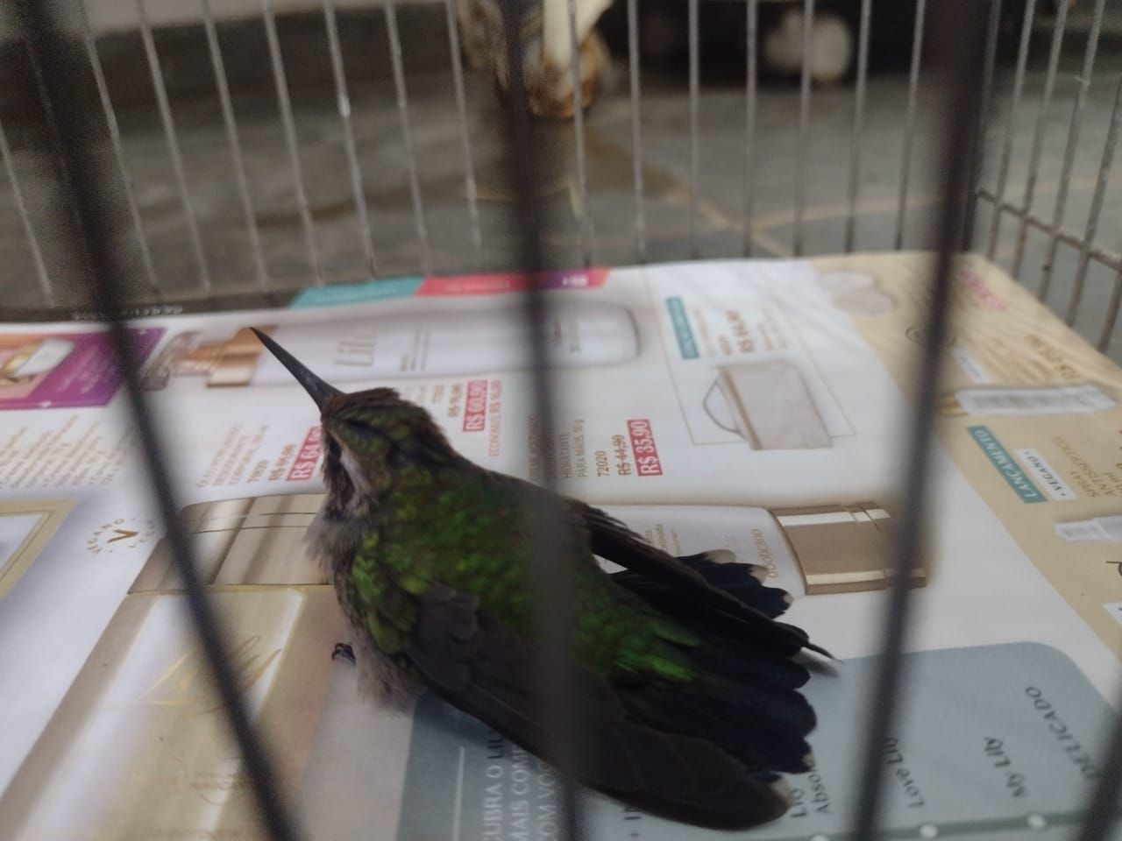
(RG 39384) Beija-flor, filhote, caiu do ninho. Entregue pela GM no dia 02/09/2022.

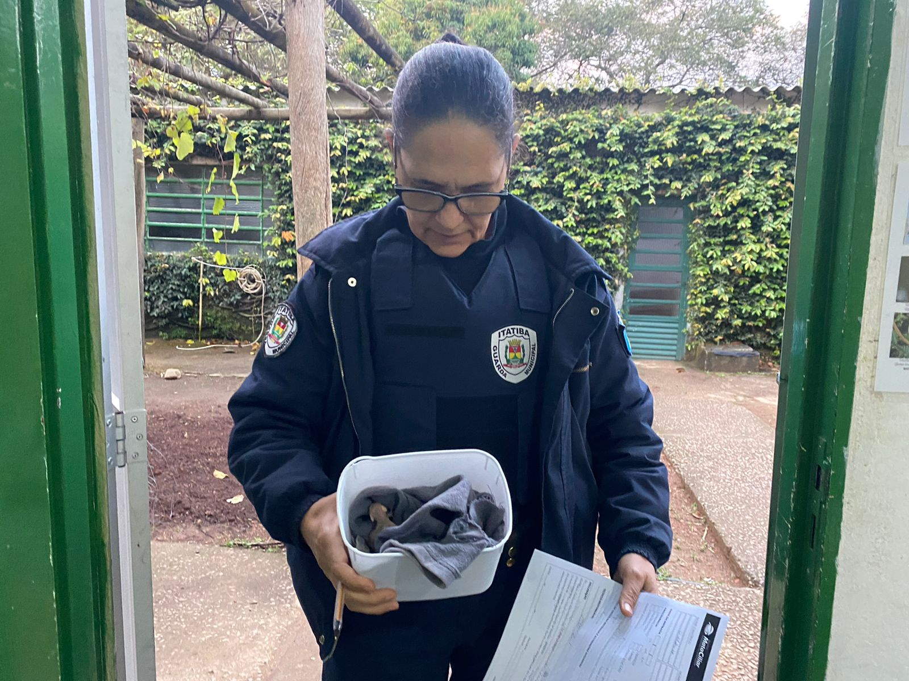
(RG 39424 a 39426) Gambás, órfãos, entregue pela GM no dia 07/09/2022.

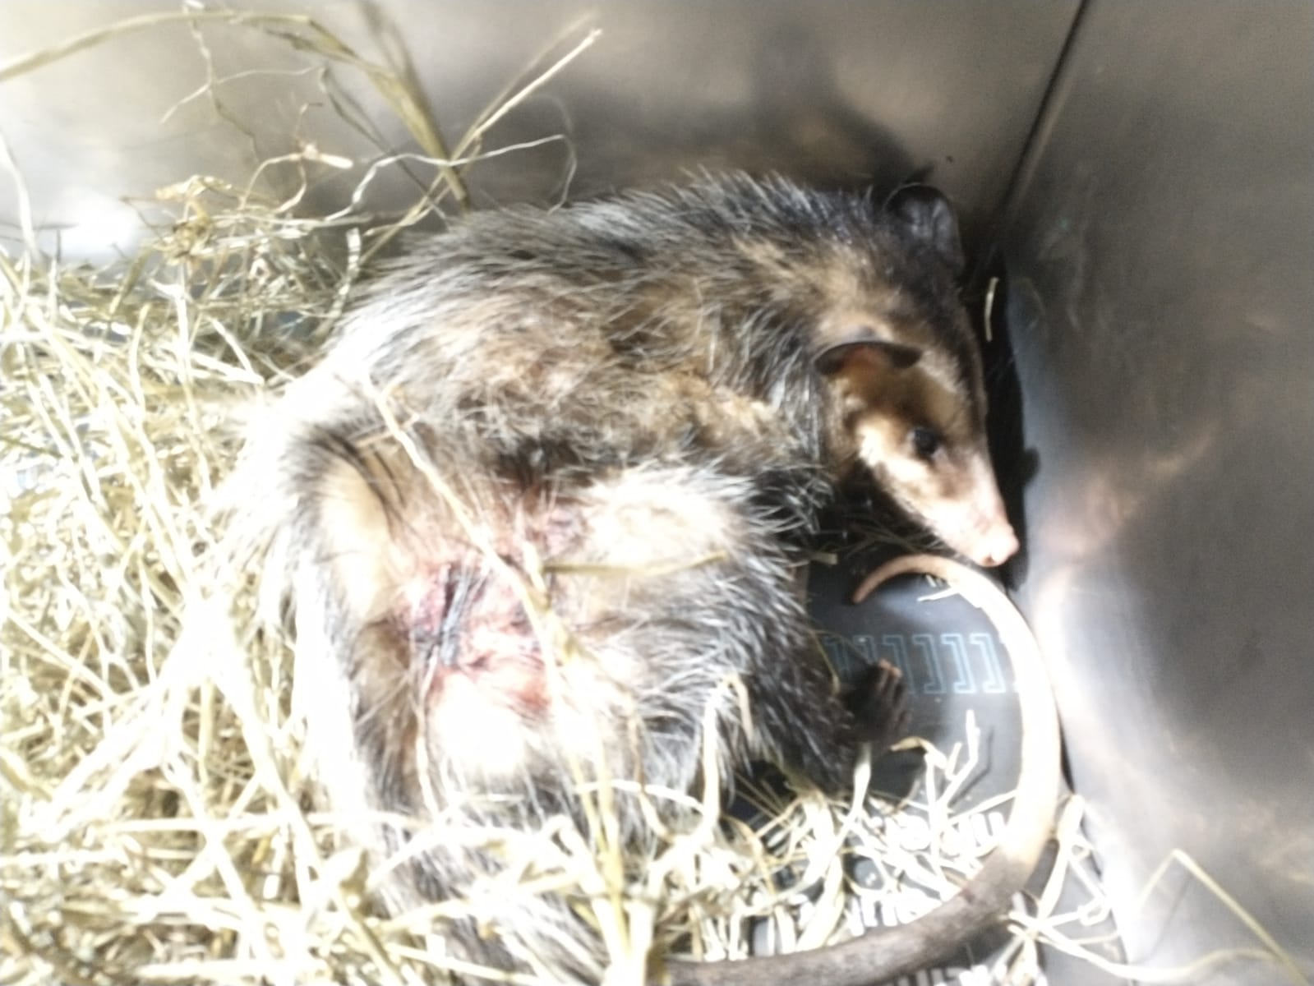
(RG 39504 a 39510) Gambás-de-orelha-preta, sendo um adulto (RG 39504) e 6 filhotes (RG 39505 a 39510), vítimas de ataque de animal doméstico. Entregue pela Guarda Ambiental no dia 11/09/2022.

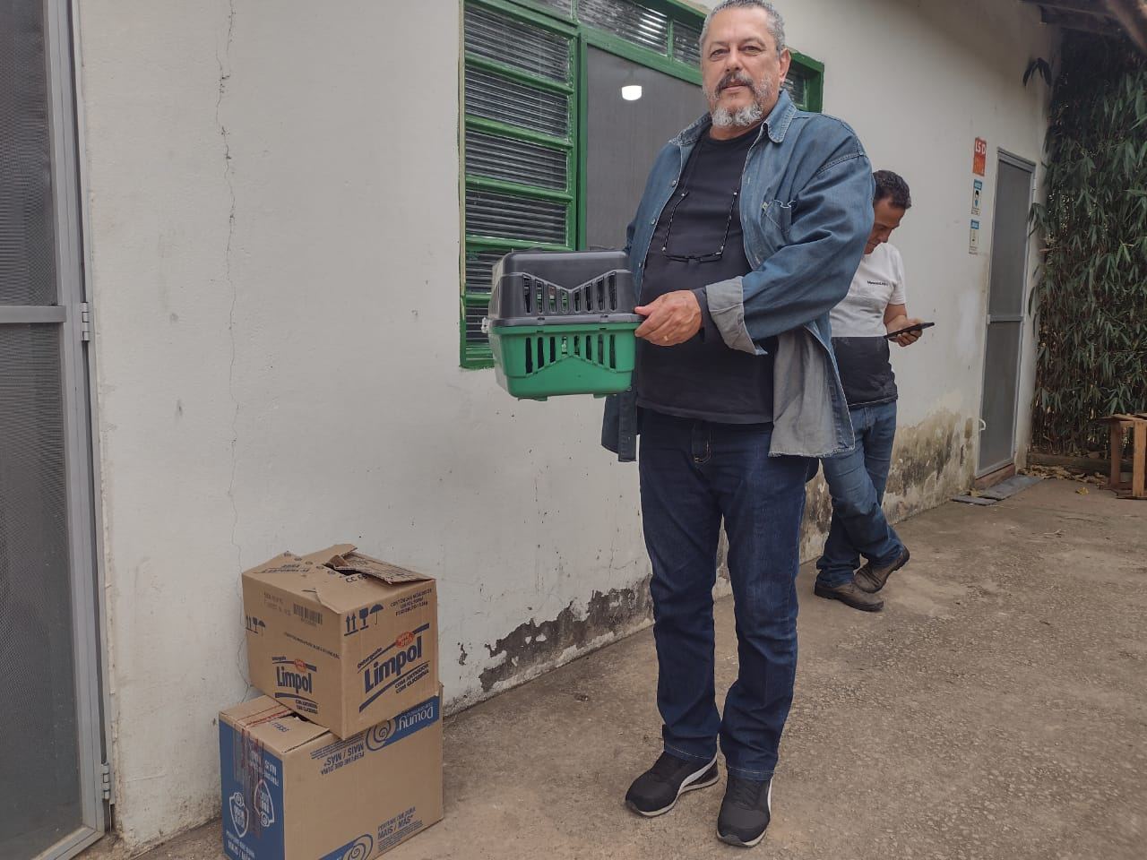
(RG 39555 a 39557) Jacu, gambá e cachorro-do-mato, todos filhotes. Entregues pela GM no dia 13/09/2022.

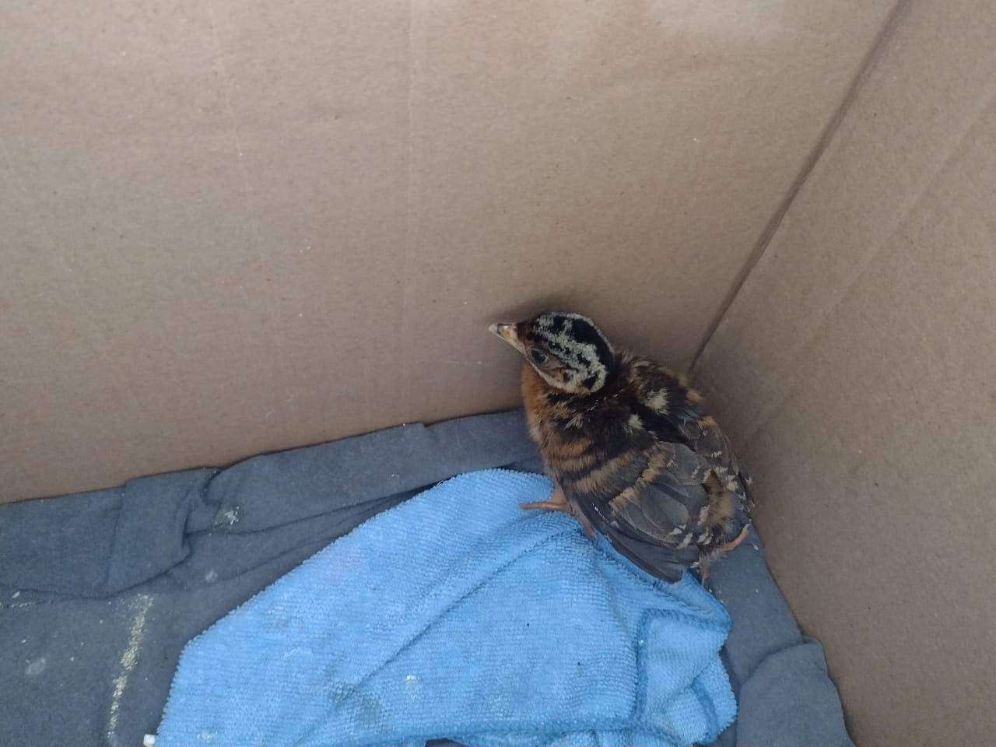
(RG 39555) Jacu, filhote, encontrado em quintal de residência. Entregue pela GM no dia 13/09/2022.

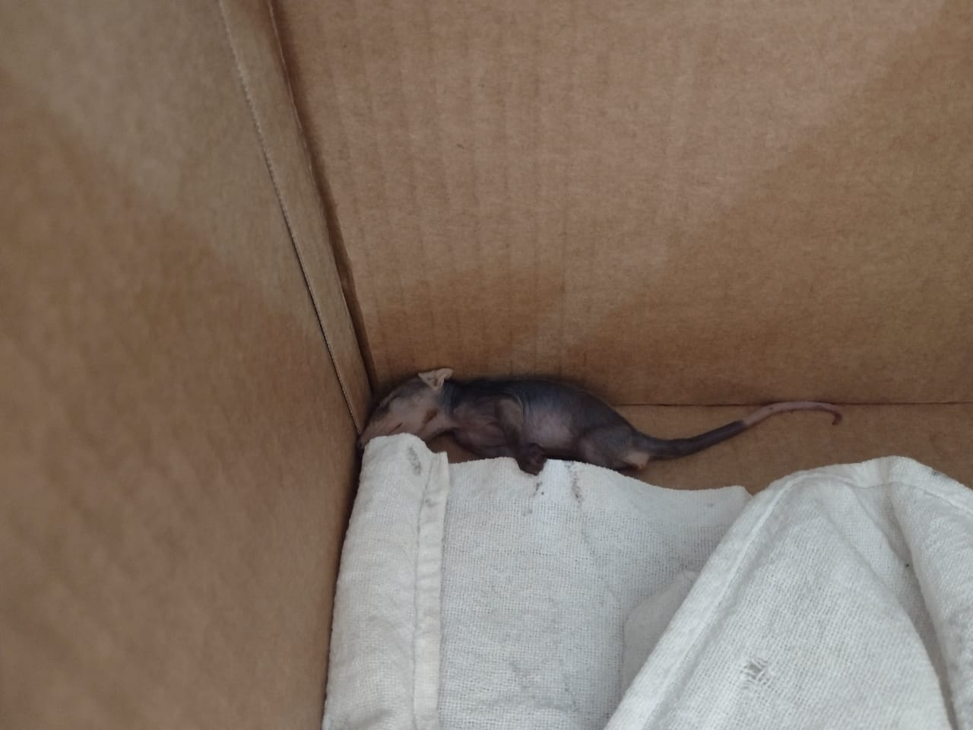
(RG 39556) Gambá, filhote, com desenvolvimento incompleto, órfão após a mão ser vítima de ataque de animal doméstico. Entregue pela GM no dia 13/09/2022.

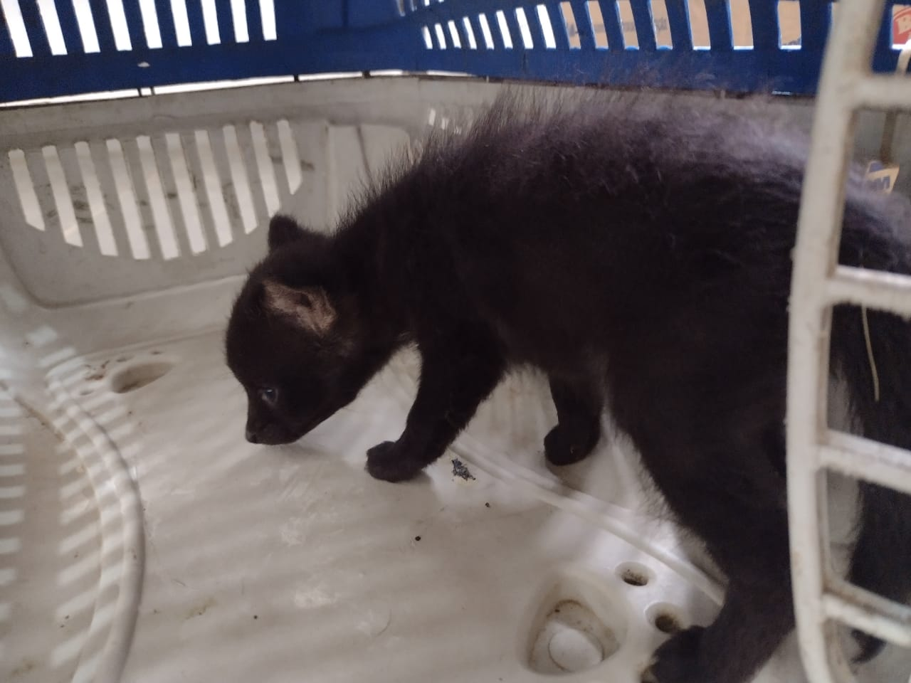
(RG 39557) Cachorro-do-mato, fêmea, filhote, restagata em estrada. Entregue pela GM no dia 13/09/2022.

(RG 39687 a 39688) Gambás-de-orelha-preta, órfãos. Entregue pela GM no dia 17/09/2022.

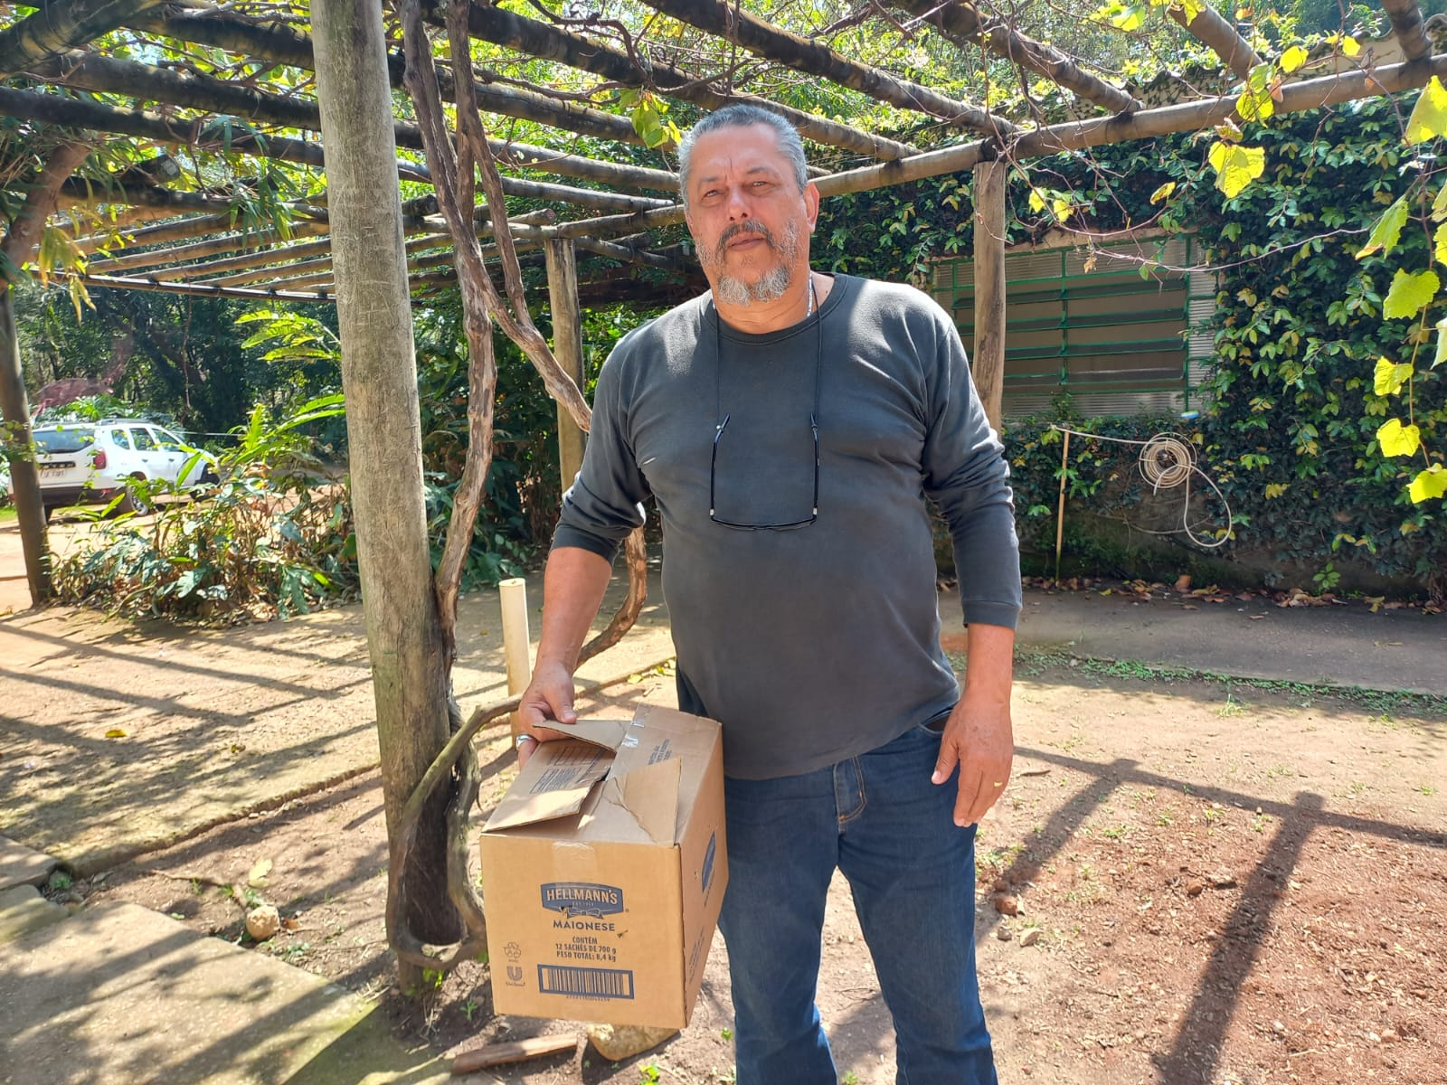
(RG 39711) Rolinha-roxa, com fratura de asa direita. Entregue pela GM no dia 20/09/2022.

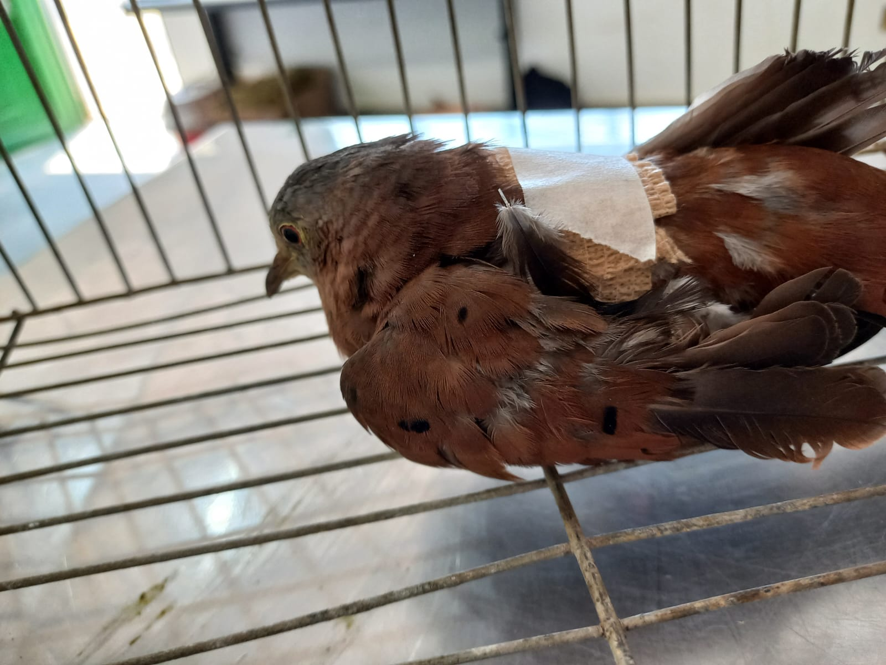
(RG 39711) Rolinha-roxa, com fratura de asa direita. Entregue pela GM no dia 20/09/2022.

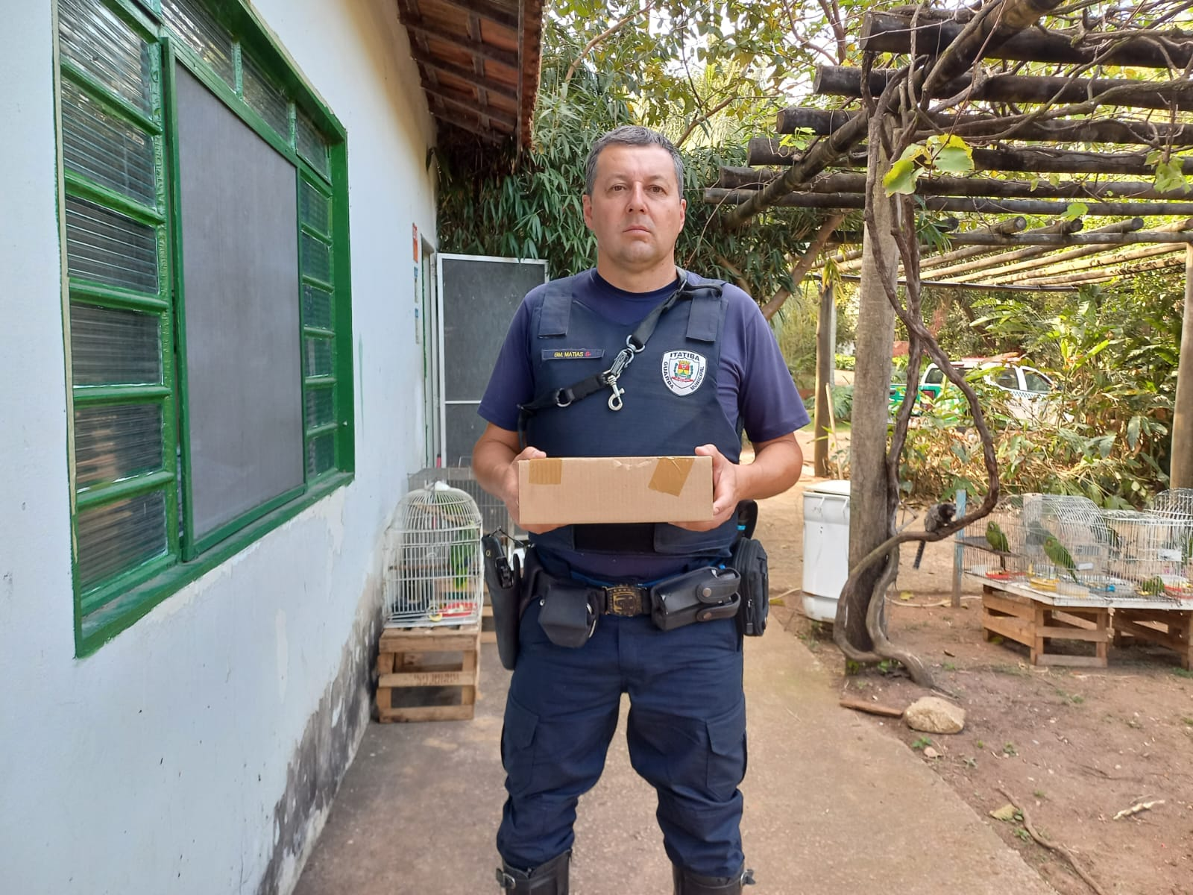
(RG 39727) Gambá-de-orelha-branca, órfão. Entregue pela GM no dia 20/09/2022.

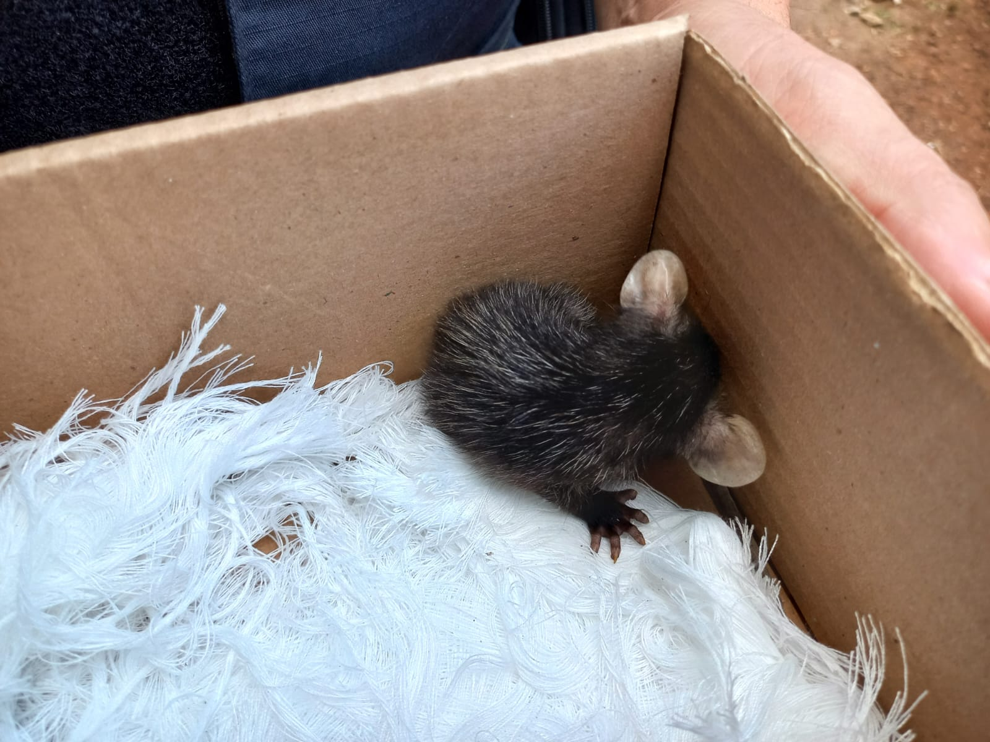
(RG 39727) Gambá-de-orelha-branca, órfão. Entregue pela GM no dia 20/09/2022.

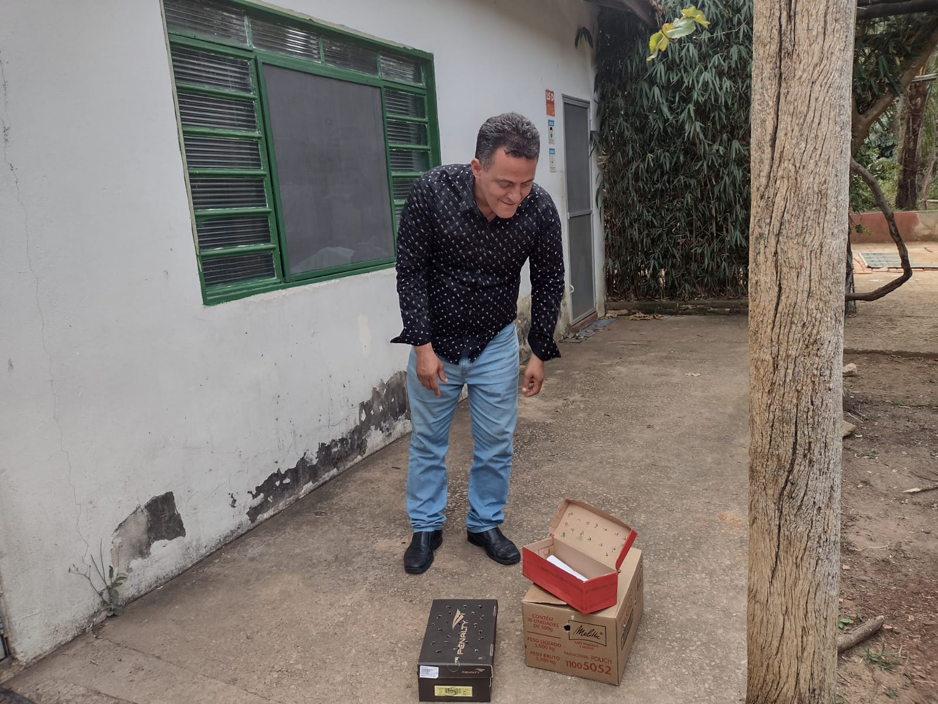
(RG 39754 a 39756) Andorinha, gavião-carijó e gambá-de-orelha-preta. Entregues pela GM no dia 21/09/2022.

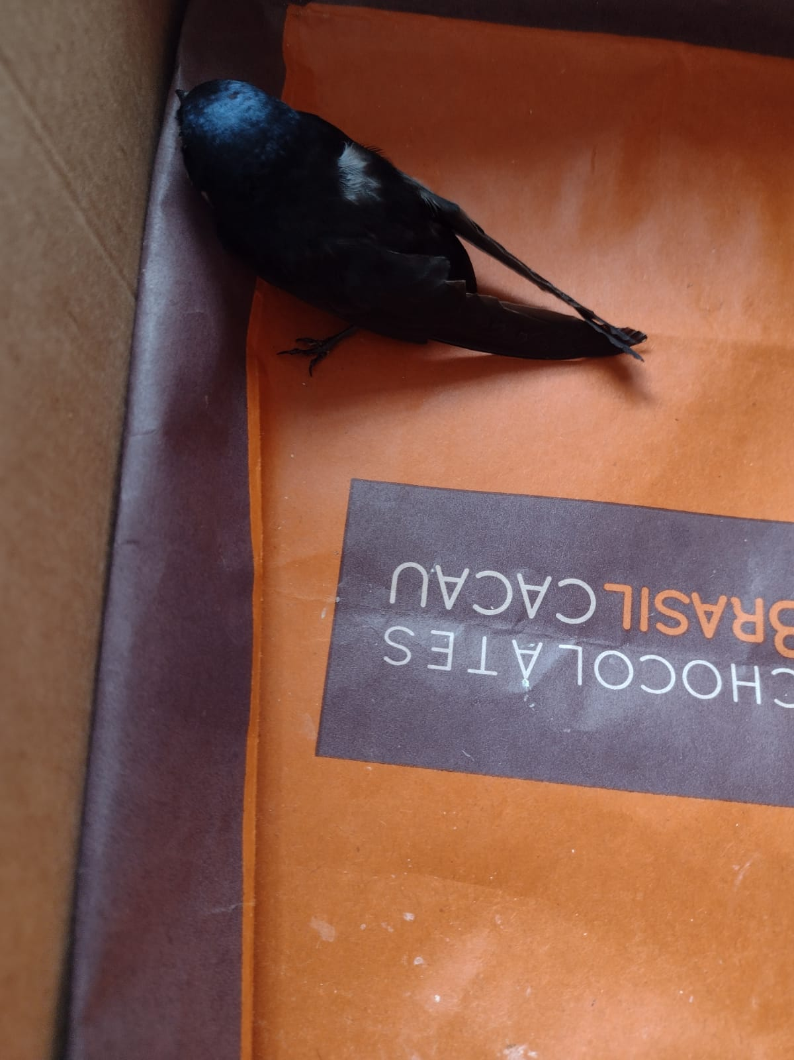
(RG 39754) Andorinha, encontrada no chão. Entregue pela GM no dia 21/09/2022.

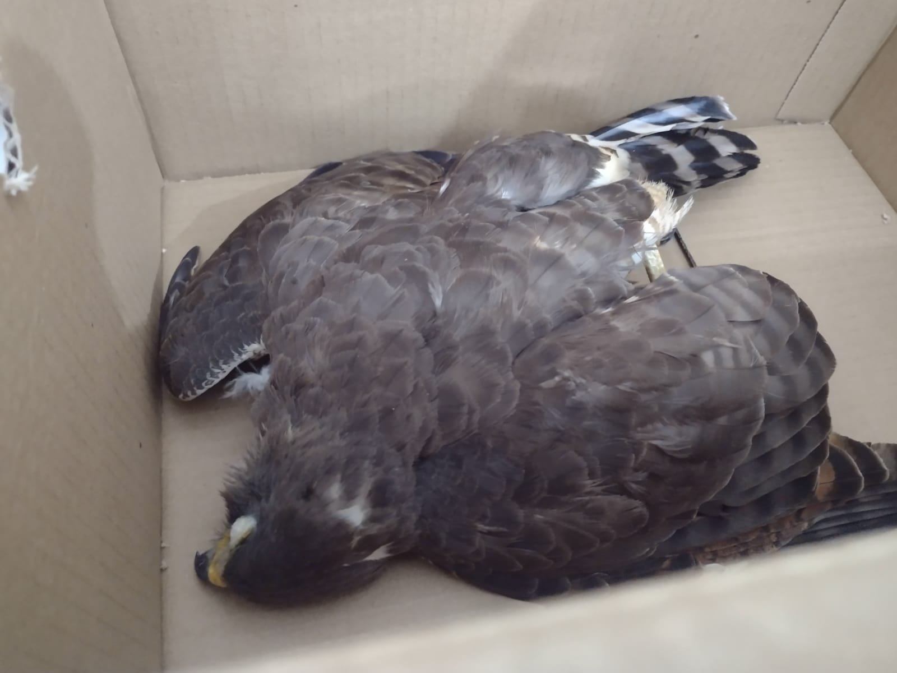
(RG 39755) Gavião-carijó, vítima de atropelamento. Entregue pela GM no dia 21/09/2022.

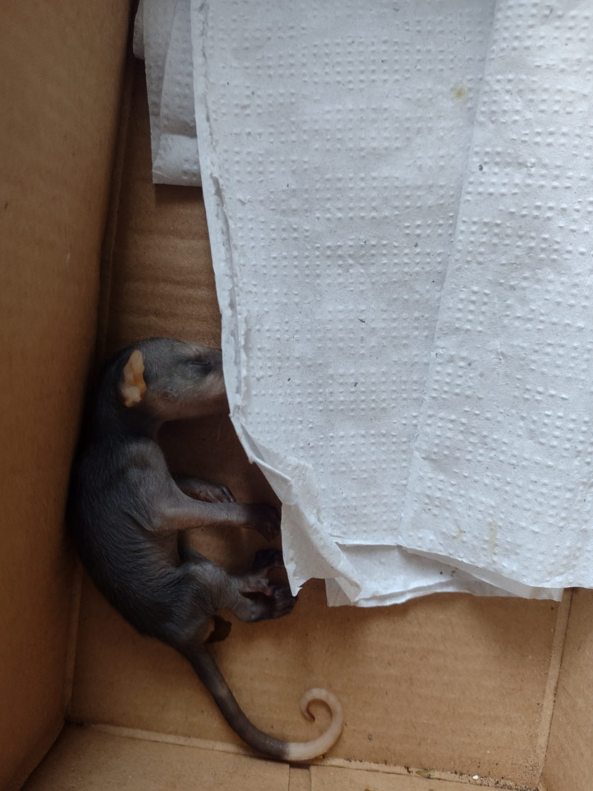
(RG 39756) Gambá-de-orelha-preta, encontrado em residência, porém chegou em óbito. Entregue pela GM no dia 21/09/2022.

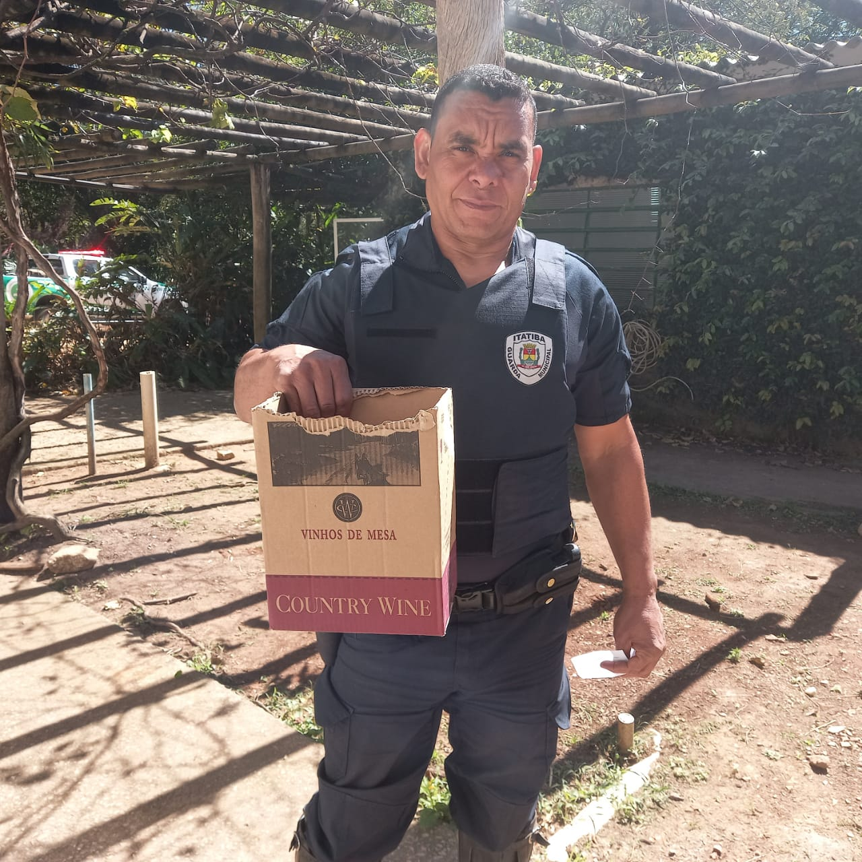
(RG 39821 a 39825) Gambás-de-orelha-preta, órfãos. Entregues pela GM no dia 24/09/2022.

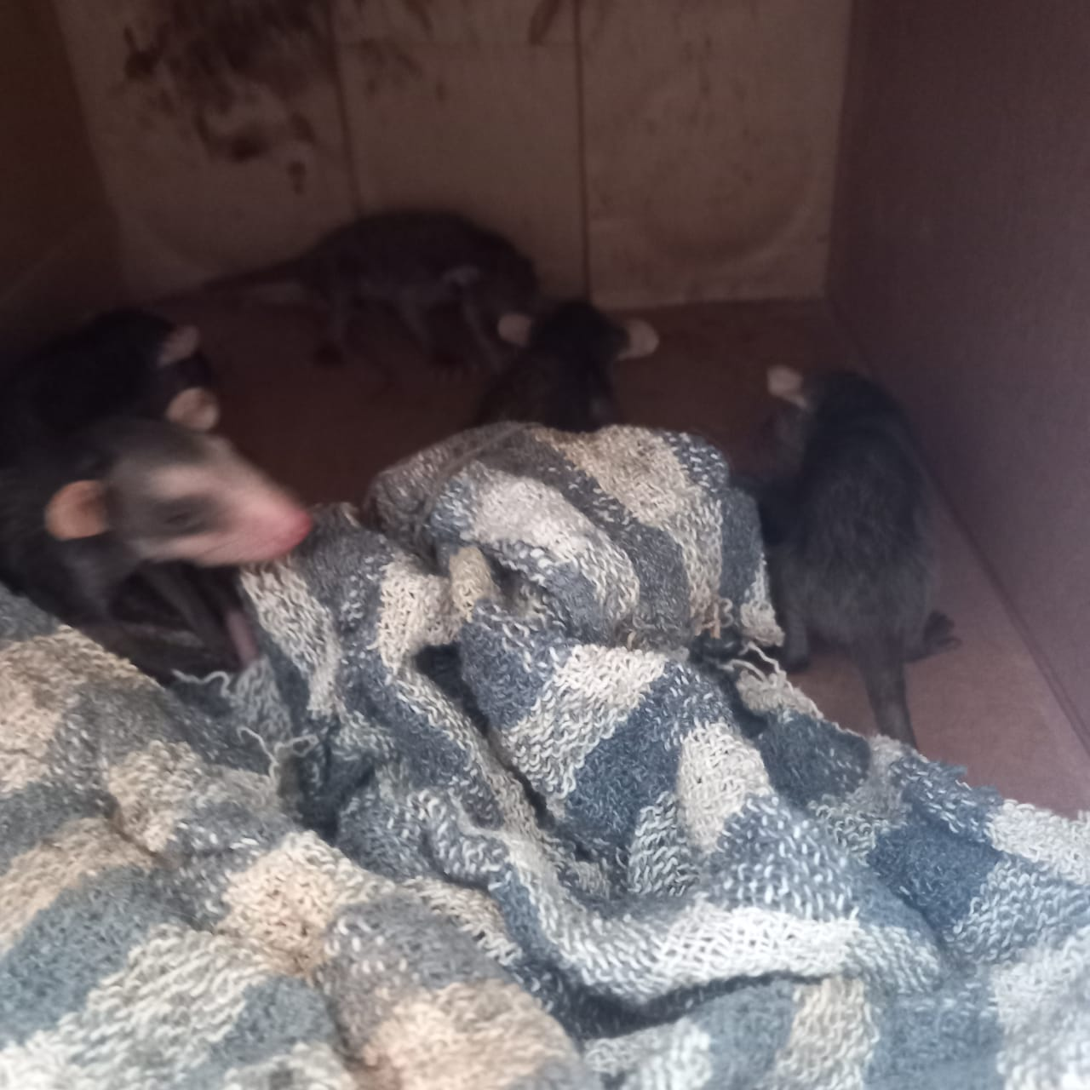
(RG 39821 a 39825) Gambás-de-orelha-preta, órfãos. Entregues pela GM no dia 24/09/2022.

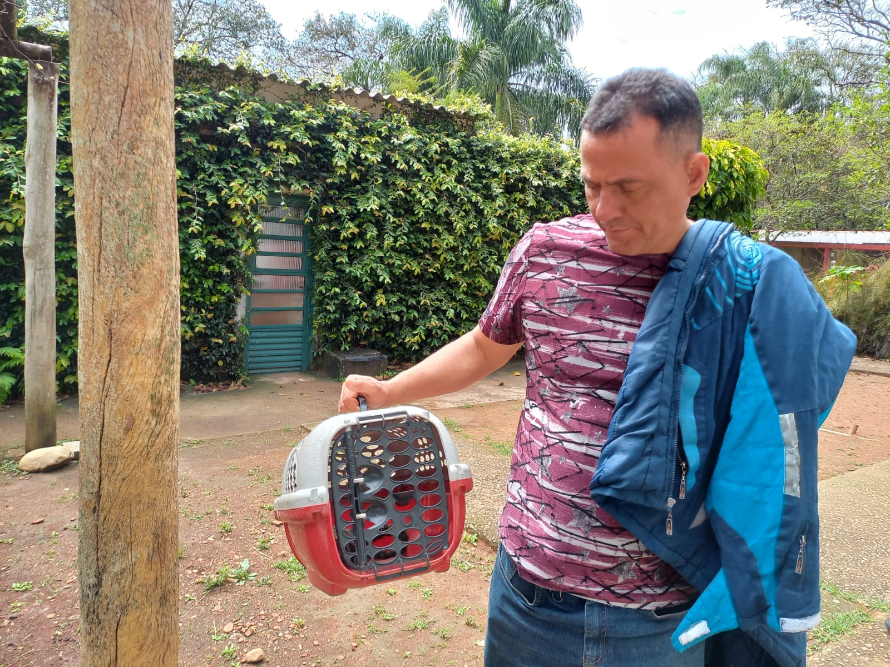
(RG 39874) Sagui-de-tufo-preto, vítima de eletrocussão e com fratura de tíbia. Entregue pela GM no dia 27/09/2022.

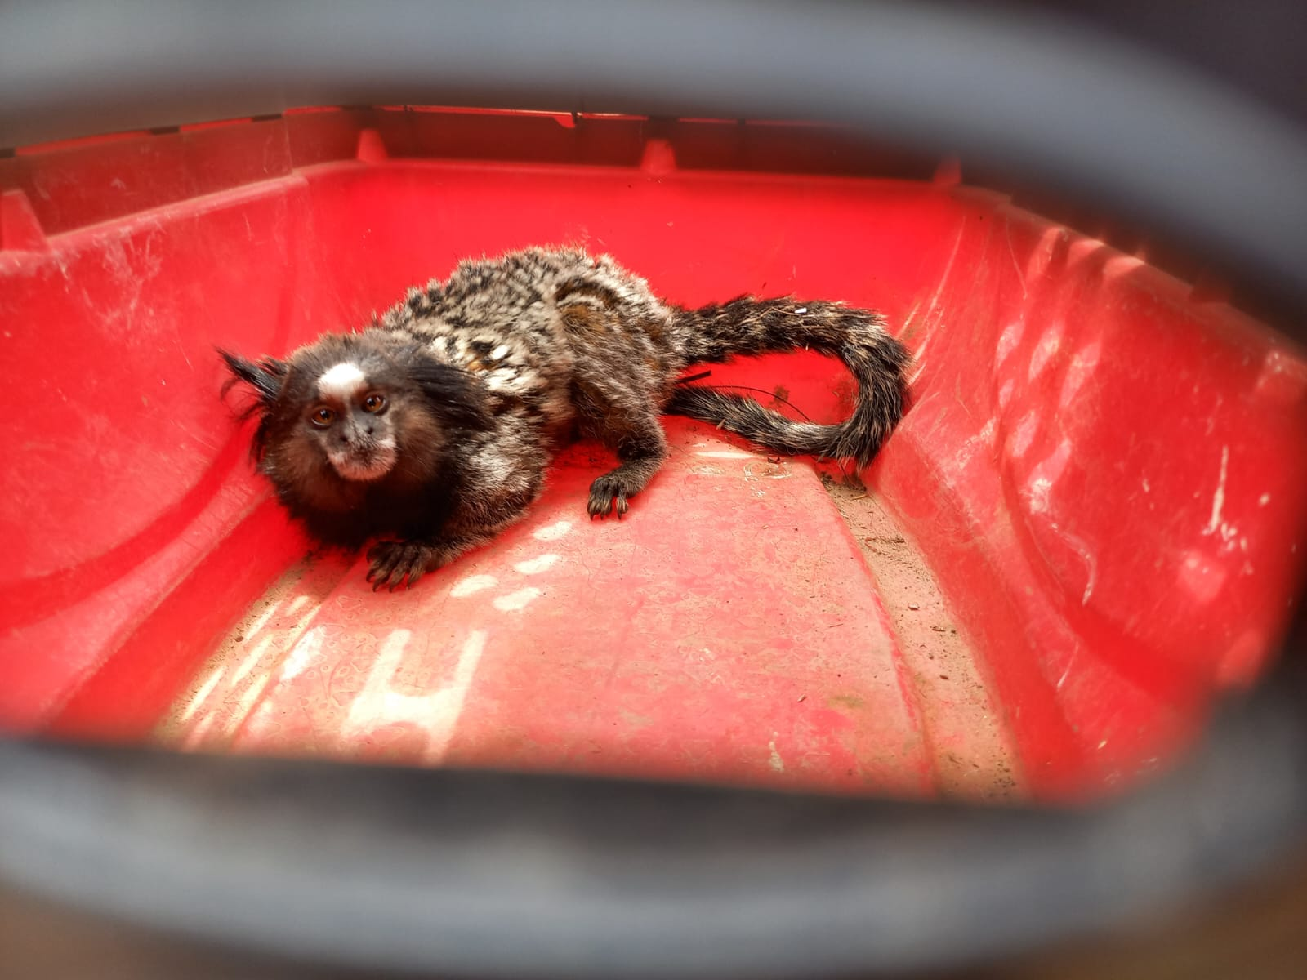
(RG 39874) Sagui-de-tufo-preto, vítima de eletrocussão e com fratura de tíbia. Entregue pela GM no dia 27/09/2022.

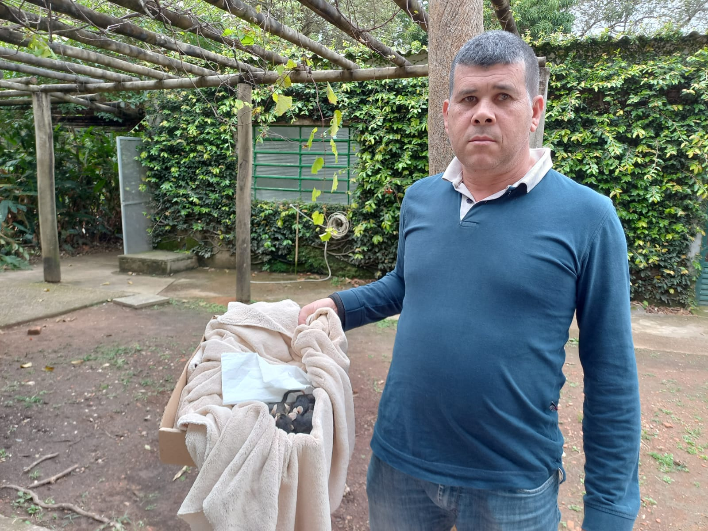
(RG 39897 a 39908) Gambás-de-orelha-branca, órfãos. Entregues pela GM no dia 27/09/2022.
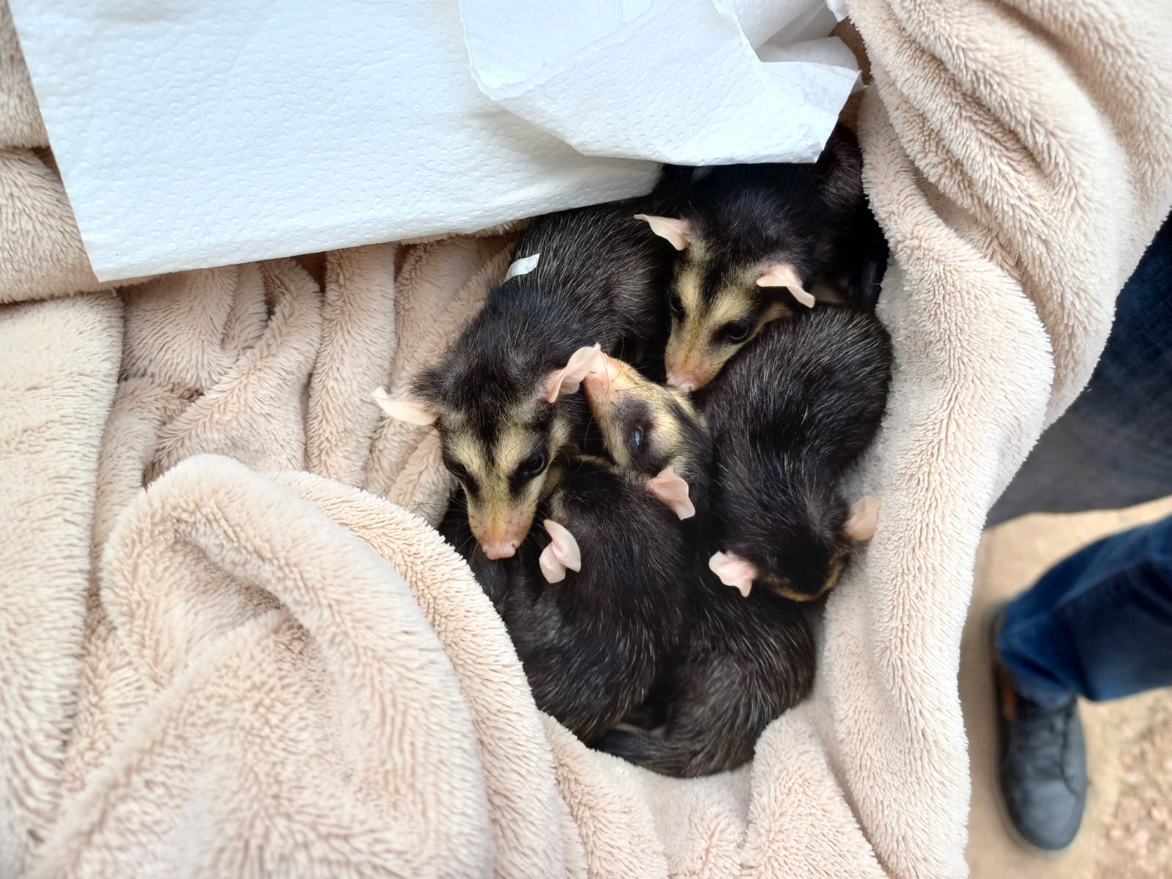
(RG 39897 a 39908) Gambás-de-orelha-branca, órfãos. Entregues pela GM no dia 27/09/2022.

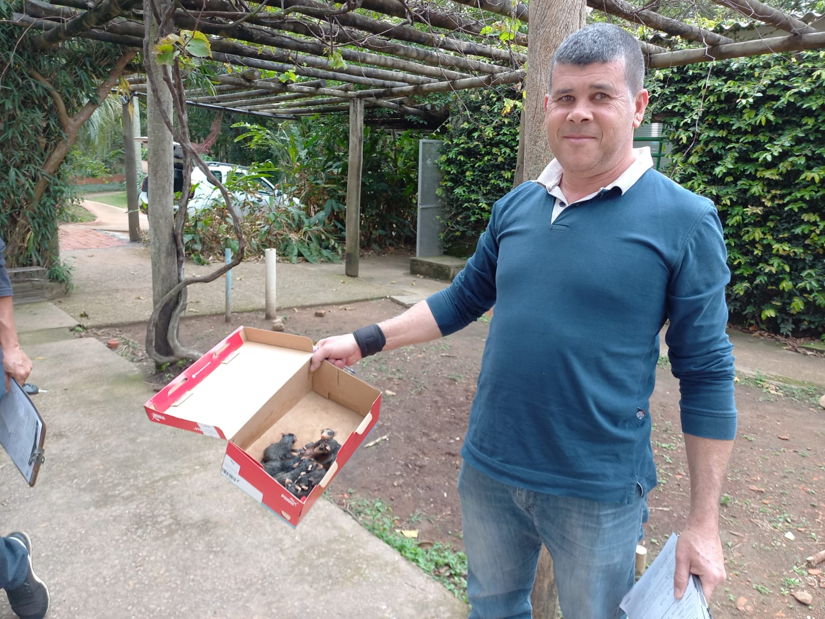
(RG 39897 a 39908) Gambás-de-orelha-branca, órfãos. Entregues pela GM no dia 27/09/2022.

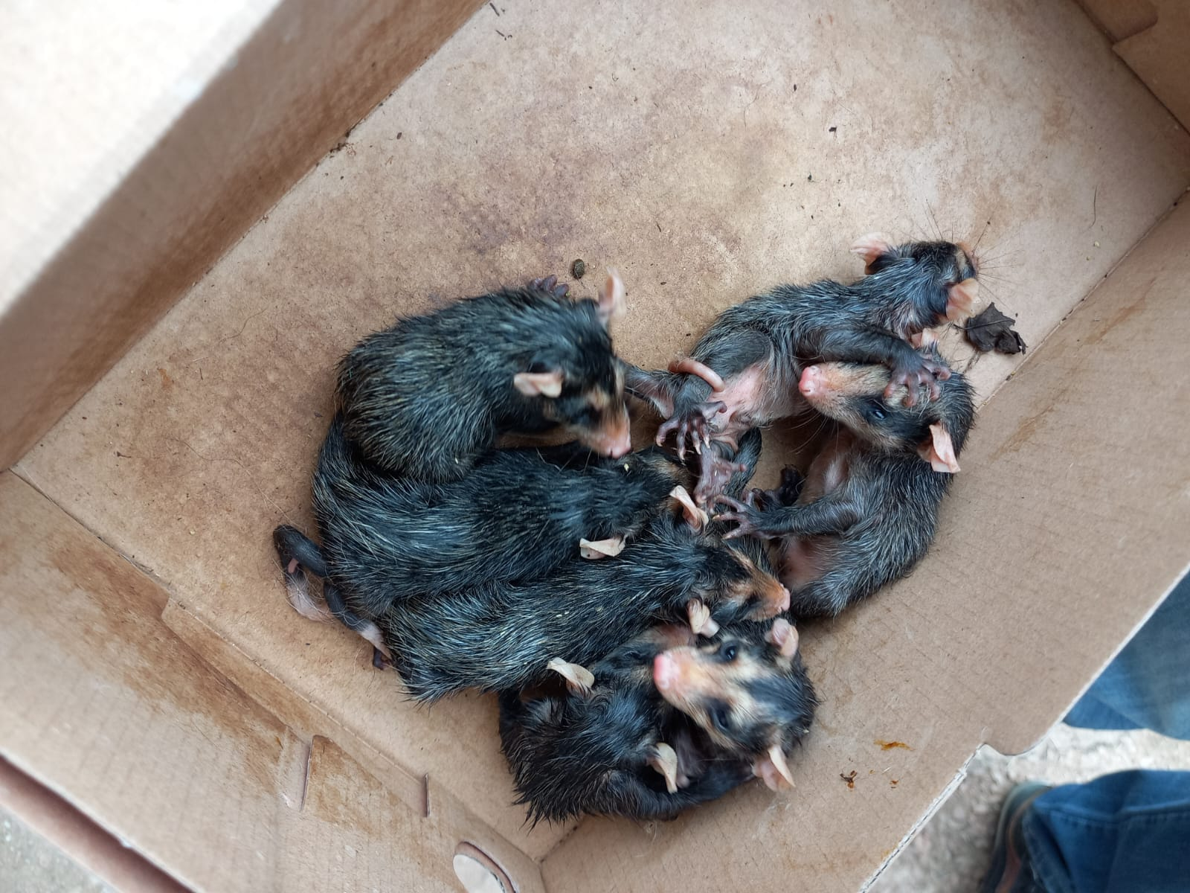
(RG 39897 a 39908) Gambás-de-orelha-branca, órfãos. Entregues pela GM no dia 27/09/2022.

